Универсальный бой
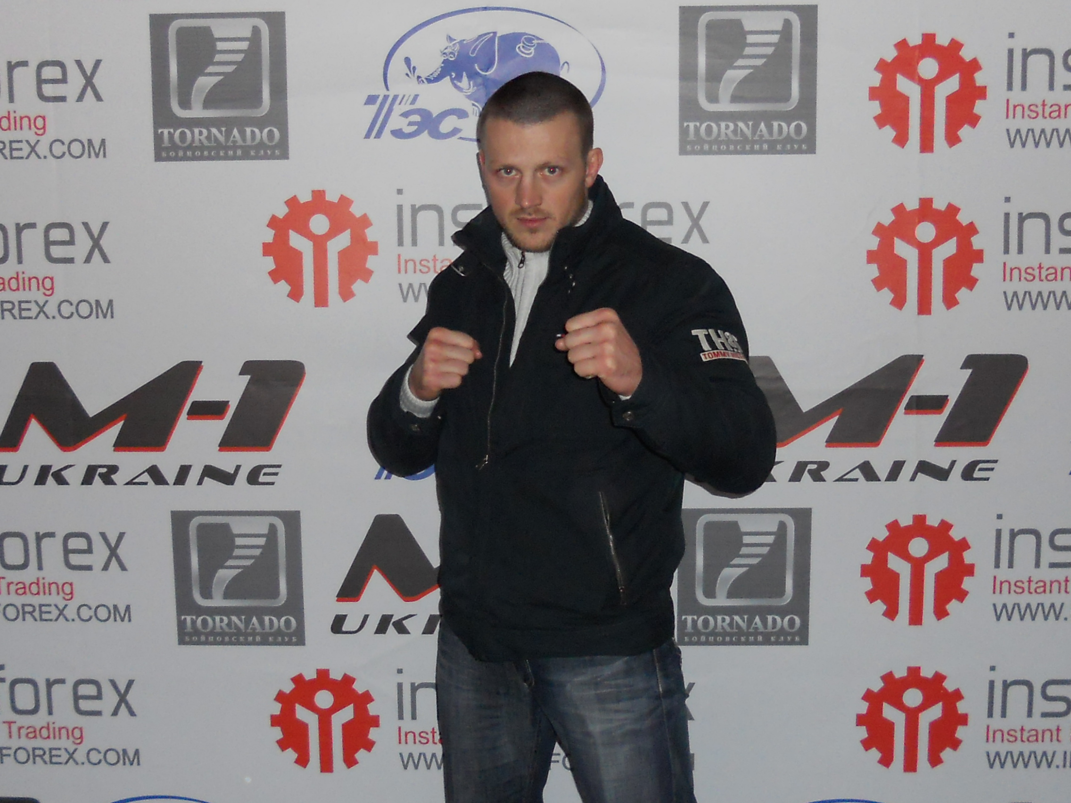

Булгак Дмитрий Владимирович - тренер-преподаватель по универсальному бою, 28.10.1980 г.р. , мастер спорта Украины по дзюдо.
Спортивные достижения.
- чемпион Украины по самбо2006 г.,
- серебряный призер летних спортивных игр Украины по дзюдо2006 г.
- победитель Кубка Украины по дзюдо 2007, 2008 г
- бронзовый призер чемпионата Европы по дзюдо, 2008 г.
- чемпион Украины среди Внутренних войск Украины по дзюдо, 2009 г.
- чемпион Украины по панкратиону, 2010 г.
- бронзовый призер чемпионата Украины среди команд МВД Украины по дзюдо, 2011
- 2012 г. - участие в рейтинговых профессиональных боях по микс-файту
Набор спортсменов на отделение универсального боя с 10 лет.

